

Kilian De Bock

Mei-Juni 2022

Verslag

Mailchimp

# Inhoudsopgave

Inhoudsopgave 2

Voorwoord 3

De verwerking van de campagne 3

Mailchimp account: 4

Ontvangen formuliergegevens 5

Eindconclusie 7

# Voorwoord

Voor de opdracht van IT Business maken we een portfolio, in dit verslag gaan we over de resultaten van de mailchimp campagne.

Bedankt aan Claire voor deze mooie opdracht.

# De verwerking van de campagne

* Sterke punten.
  + Iedereen bereikt.
* Zwakke punten.
  + Veel mails in spam waardoor minder openingen
* Kansen.
  + Veel verloren door spam folder.
* Bedreigingen.
  + Minderen openingen door geen persoonlijke naam.
* Prioriteiten stellen.
  + Namen instellen.
* Actielijst opstellen.
  + Namen ingeven
  + Aanpassen in mail (persoonlijk aanspreken)

# Mailchimp account:

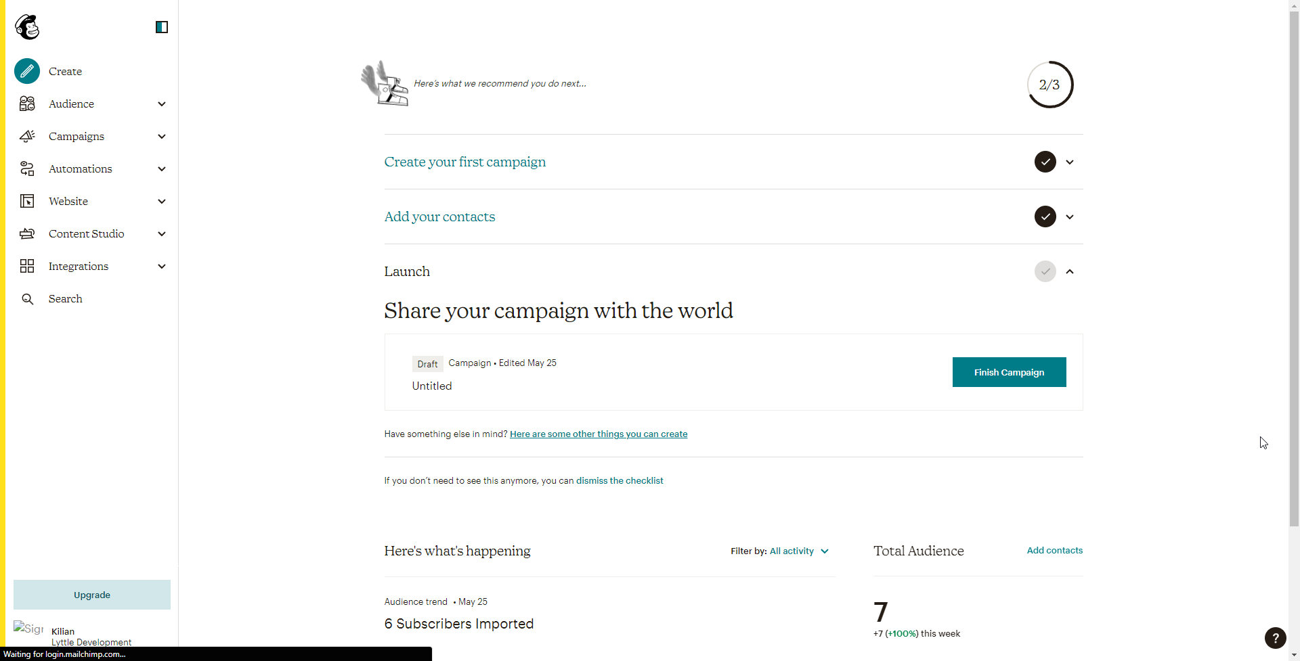



# Ontvangen formuliergegevens

* Hoeveel mails werden verstuurd?
  + 7 Mails
* Hoeveel mails werden geopend?
  + 2 Mails
* Wie heeft de mail geopend en wie niet?
  + Enkel Claire en Brent de rest niet.
* Waar is het meest op geklikt?
  + Het formulier, daarna de website.
* **Dataoverzicht**: overzichtelijke voorstelling met een eigen insteek (verkregen via Excel).

* **Grafieken:**overzichtelijke voorstelling met een eigen insteek(zelf aan te maken via Excel).

* Verkregen inzichten/werkpunten over de portfolio website.
  + Deelschermen iets kleiner maken
  + Letten op schrijffouten
  + Ontbreekt: About en Contact, links naar sociale mediakanalen, diensten, technieken/technologieën, korte beschrijving van projecten, posterpresentatie.
  + Logo terug naar homepage.
  + Hamburger menu sluit niet altijd.

# Eindconclusie

* Wat heb je geleerd met het gebruik van mailchimp?
  + Gebruik namen anders kom je in spam.
* Bespreek je opgedane ervaringen.
  + Meer mails versturen want niet iedereen opent die en pas op met masse mails.
* Waar had je het moeilijk mee?
  + Formulieren ingevuld krijgen.
* Wat ging vlot?
  + Mails versturen.
* Wat heb je geleerd met het gebruik van forms?
  + Makkelijk te gebruiken en easy samen te vatten.
* Wat neem je mee naar een volgende gelijkaardige opdracht?
  + Namen ingeven tijdens versturen van mails.
* Ga je aan de slag met de ontvangen feedback voor het verder afwerken van jouw portfolio website?
  + Ja, verder werken aan de portfolio.
* Zo ja: wat ga je aanpassen?
  + Layout en nieuwe paginas toevoegen.
* Vond je deze opdracht een toegevoegde waarde voor het verder afwerken van jouw portfolio website?
  + Ja nu heb ik goede todos om te doen.